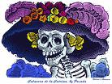**EL DIA DE LOS MUERTOS**

**INTRODUCCIÓN**

¿Sabes qué es el Día de los Muertos? Es una típica tradición popular de México y otros países latinos.

En el recorrido que vas a hacer por esta *WebQuest* aprenderás sobre esta celebración y su significado. Vas a entender las semejanzas y las diferencias entre esta tradición y la de Halloween. Encontrarás información sobre las ceremonias, los símbolos, como el papel picado, y la comida típica. Y al final, podrás hacer tu propio altar a un ser querido y escribirle una calavera al estilo de José Guadalupe Posadas.

**OBJETIVOS**

Los objetivos de estas actividades web son los siguientes:

En grupos de 2 o tres, los estudiantes van a:

•        navegar por la Internet y investigar por la red en sitios para encontrar información cultural sobre el Día de los Muertos

•        aprender sobre las costumbres populares e historia en los países hispanos

•        describir las ceremonias, celebraciones y comida del Día de los Muertos

•        hacer su propio altar a un ser querido

•        escribir una calavera sobre un personaje famoso o un objeto de la cultura popular

•        reflexionar sobre el significado del Día de los Muertos

•        reflexionar sobre las diferencias culturales entre el Día de los Muertos y de Halloween

•        presentar sus conclusiones de la investigación a la clase

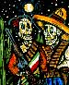**TAREA**

1. **EN GRUPO: Van a investigar en la red sobre esta celebración y su significado, encontrarán información sobre las ceremonias, los símbolos, como el papel picado, y la comida típica. Y al final, podrán hacer su propio altar a un ser querido y escribir una** [**calavera**](http://www.calaveras-literarias.com/seccion/calaveras-para-maestros/#http://www.calaveras-literarias.com/seccion/calaveras-para-maestros/) **al estilo de José Guadalupe Posadas. Sigue este sitio:**

**http://www.calaveras-literarias.com/seccion/calaveras-para-maestros/**

**2. EN GRUPO: Van a hacer una presentación a la clase leyendo su calavera, presentando su altar, compartiendo y explicando sus conclusiones sobre este tema.**

**1. PARA EMPEZAR: ANTES DE NAVEGAR**

[Toma la prueba para ver qué sabes ya del Día de los Muertos.](http://www.surveymonkey.com/s/Z65HCW3)

<http://www.surveymonkey.com/s/Z65HCW3>

**2. BUSQUEDA DE INFORMACIÓN (PREGUNTAS DE COMPRENSIÓN)**

Usando los siguientes sitios, contesta las siguientes preguntas:

[Artículo #1](http://www.sanmiguelguide.com/dia-de-muertos.htm)

[Artículo #2](http://enmexico.about.com/od/Cultura-en-movimiento/tp/Cinco-Formas-De-Celebrar-A-La-Muerte.htm)

[Vocabulario en inglés](http://www.azcentral.com/ent/dead/glossary/#http://www.azcentral.com/ent/dead/gloss)

1. ¿Qué significa “el Día de los Muertos”?

2. ¿Dónde se celebra “el Día de los Muertos”?

3. ¿Cuándo se celebra “el Día de los Muertos”?

4. ¿Cómo se celebra “el Día de los Muertos”?

5. ¿Por qué se celebra “el Día de los Muertos”?

6. ¿Qué dos culturas o religiones influencian  el origen del “Día de los Muertos”? ¿Cómo?

7. ¿Qué es el **altar** y para quién es? ¿Dónde se hace o pone el altar?  ¿Qué cosas u objetos se ponen en un altar? Escribe una lista con breves descripciones.

8. ¿Qué es una ***calaca***? ¿Qué representan?

9. ¿Qué [comida es tradicional o especial](http://comidamexicana.about.com/od/FiestasYOcasionesEspeciales/u/Dia-de-muertos.htm) para celebrar el Día de los Muertos? Escribe 3 comidas típicas.

10. ¿Quién es la Catrina? ¿Quién es José Guadalupe Posadas? ¿Qué es [una calavera](http://votamifoto.terra.com.mx/?im=2781) al estilo de José Guadalupe Posadas?

**3. INDIVIDUALMENTE:** **LAS SEMEJANZAS Y LAS DIFERENCIAS ENTRE EL DÍA DE LOS MUERTOS Y HALLOWEEN**

1. ¿Conoces otra celebración similar al día  de los Muertos de tu país o que coincide con estas fechas?

2. ¿Cómo conmemoran o recuerdan ustedes a los difuntos o muertos en su cultura? ¿De forma similar o diferente?

3. ¿Es similar a Halloween? ¿Cómo?

4. ¿Qué diferencias hay entre el “Día de los Muertos” y Halloween?

SI USAS OTRO SITIO, NO TE OLVIDES DE CITARLO AQUÍ.

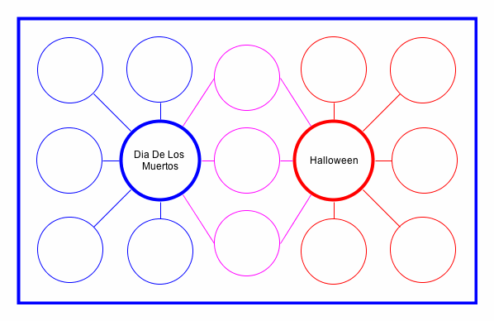

**4. BOSQUEJO DE COMPARACION**

**COMPARA Y CONTRASTA**

**Bosquejo de una comparación: El Día de los Muertos y Halloween**

**Tesis:**



**Características en común:**



**Características que diferencian las tradiciones:**



**Características culturales, opiniones o experiencias personales que relacionan a este tema y la información en las fuentes:**



**Conclusión: (refiérete a la tesis y todos los puntos hechos)**



**5: PROYECTO DEL ALTAR A UN SER QUERIDO**

EN GRUPOS: Hagan un altar para una persona famosa (que no necesariamente está muerta) por ejemplo, una persona que admiran, un famoso, etc. Sigan los ejemplos que se ven en los videos y los artículos. Necesitan 10 objetos (entre ellos algo de comida) y la calavera que escribieron.

**Instrucciones:**

**A) Construyan un altar con ofrendas para celebrar el Día de los Muertos. Dediquen su altar a un familiar o a una persona famosa a la que admiran. Para construir el altar pueden usar una caja de zapatos. Usen su imaginación y creatividad.**

[**Sitio #1**](http://www.peques.com.mx/2_de_noviembre.htm)

[**Video mini altar**](http://www.youtube.com/watch?v=6u8-OCE24WQ)

**http://www.youtube.com/watch?v=6u8-OCE24WQ**

[**Video**](http://www.youtube.com/watch?v=o0ln9ecd5RE)

[**Video**](http://www.azcentral.com/video/#/Dia+de+los+Muertos+explained+%28Spanish%29/33965763001)

[**Video**](http://www.azcentral.com/video/#/Dia+de+los+Muertos+explained+%28Spanish%29/33965762001)

[**Una Canción**](http://www.youtube.com/watch?v=7fTySU0FxNA&feature=player_embedded)

**B) Escriban una** [**calavera**](http://www.calaveras-literarias.com/seccion/calaveras-para-maestros/) **sobre la persona del altar siguiendo el estilo de José Guadalupe Posadas.**

**C) Deben incluir todas las siguientes ofrendas en su altar para tener una buena nota y presentarlo en la clase el día ___31___ de Octubre.**

_____  1) EL ALTAR ESTÁ DEDICADO A UNA PERSONA

_____  2) FOTOGRAFÍA DEL “MUERTO” (o la persona)

_____  3) CANDELA / VELAS

_____  4) ESQUELETO o CALACA

_____  5) CEMPAZUCHILES o FLORES

_____  6) VASO DE AGUA

_____  7) PAN DE MUERTOS U OTRA COMIDA TÍPICA

_____  8) PAPEL PICADO

_____  9) OBJETOS PERSONALES DEL MUERTO

_____  10) IMÁGENES RELIGIOSAS (CRUZ, CRUCES, VIRGEN MARÍA, VIRGEN DE GUADALUPE, SANTOS, ETC)

NO SE OLVIDEN DE LA CALAVERA QUE VAN A LEER A LA CLASE.

**LAS RÚBRICAS**

**AUTO-EVALUACIÓN**

1) Pongan una marca para cada objeto que hay en su propio altar que van a presentar hoy.

_____  1) EL ALTAR DEDICADO A UNA PERSONA

_____  2) FOTOGRAFÍA DEL MUERTO (o la persona)

_____  3) CANDELA / VELAS

_____  4) ESQUELETO o CALACA

_____  5) CEMPAZUCHILES o FLORES

_____  6) VASO DE AGUA

_____  7) PAN DE MUERTOS U OTRA COMIDA TÍPICA

_____  8) PAPEL PICADO

_____  9) OBJETOS PERSONALES DEL MUERTO

_____  10) IMÁGENES RELIGIOSAS (CRUCES, VIRGEN DE GUADALUPE, SANTOS, ETC)

_____  11) LA CALAVERA AL ESTILO DE JOSE GUADALUPE POSADAS

¿Qué les gustó más de su proyecto? ¿Por qué?__________________________

Un aspecto para mejorar es ________________________________________________________________

**CO-EVALUACIÓN:**

2) Escriban sobre lo que presentan sus compañeros a la clase

|  |  |  |  |  |  |  |  |  |  |
| --- | --- | --- | --- | --- | --- | --- | --- | --- | --- |
| **Nombre De grupo** | **ALTAR** | **Foto** | **Velas** | **Esqueleto** | **Flores** | **Vaso De Agua** | **Comida típica** | **Objetos personales** | **Imágines religiosas** |
|  |  |  |  |  |  |  |  |  |  |
|  |  |  |  |  |  |  |  |  |  |
|  |  |  |  |  |  |  |  |  |  |
|  |  |  |  |  |  |  |  |  |  |
|  |  |  |  |  |  |  |  |  |  |

¿Qué te gustó más de los  proyecto de tus compañeros? ¿Por qué?____________________________________________________

¿Qué se puede mejorar? _____________________________________________________

**EVALUACIÓN DE LA PRESENTACIÓN**

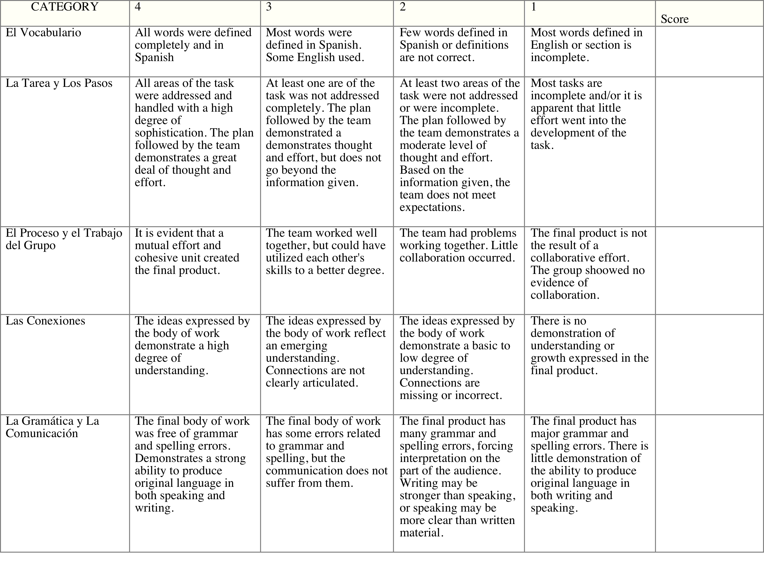

**EVALUACIÓN ESCRITA: COMPARACIÓN**

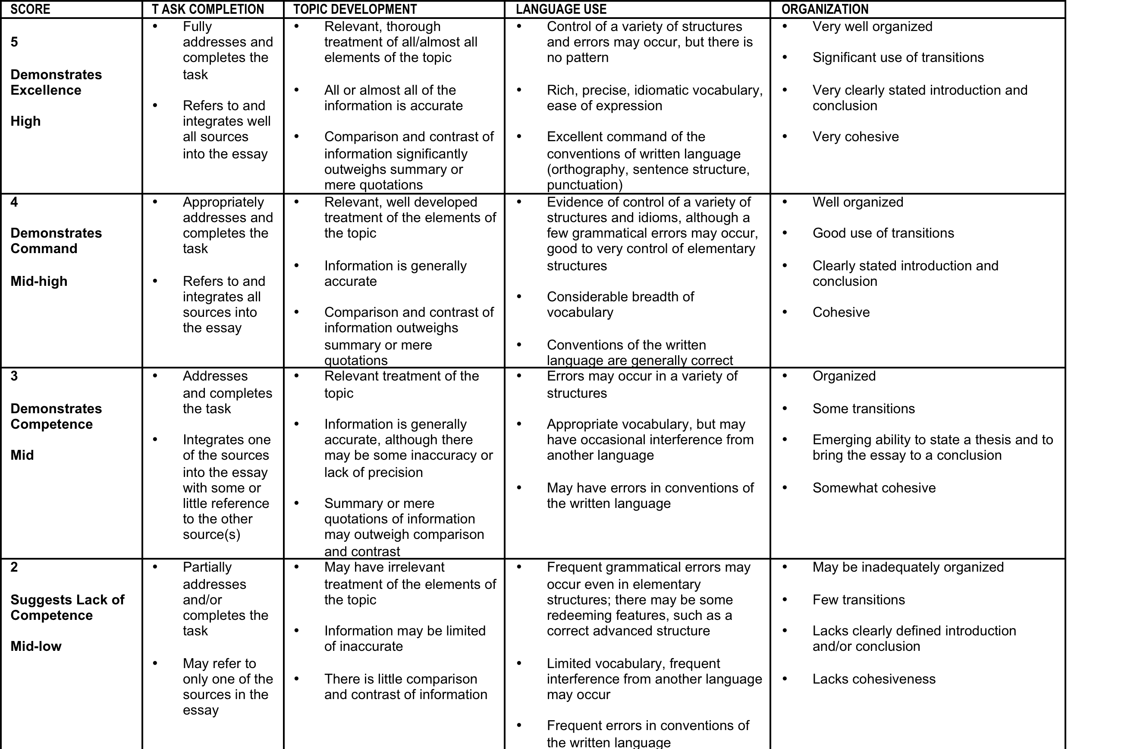

**Lista para verificar todos los requisitos**

**Individualmente**

* Leíste los artículos y escuchaste los videos adjuntados al WEBQUEST.
* Completaste las 10 preguntas sobre El Día de los Muertos.
* Completaste las 4 preguntas sobre Halloween.
* Escribiste la comparación siguiendo la guía en el WEBQUEST

**En Grupos**

* Han leído los artículos y han mirado los videos para estar al tanto de la información.
* Han preparado la presentación de la tradición incluyendo:
  + Una descripción de la tradición
  + Un altar de una persona famosa
  + Una comida típica
  + Una calavera al estilo de José Guadalupe Posadas

**La Nota**

**Individuo: La parte escrita. Ve la rúbrica ajuntada en el WEBQUEST**

**Grupo: La presentación. Ve la rúbrica ajuntada en el WEBQUEST**